Предмет: Литературное чтение. Региональный компонент.
Класс: 1
Наименование учебно-методического комплекта (УМК): «Планета знаний»
Тема урока: В. И. Белов. Рассказ «Мамина дочка»
Цель: | - формирование умения анализировать текст, обобщать, делать выводы (понимание текста - вычленение фактуальной, подтекстовой, информаций)
Задачи:  Образовательные:  Развивающие:  Воспитательные:  УУД:  Предметные УУД:  Регулятивные УУД:  Коммуникативные УУД:  Познавательные УУД:  Личностные УУД:  Планируемые результаты:  Предметные результаты:  Метапредметные результаты:  Личностные результаты:  Основные понятия:  Ресурсы:  Основные:  Дополнительные: | - организовать деятельность учащихся с произведением В. И. Белова. «Мамина дочка»;  - развитие умения выразить в устной речи впечатление от прочитанного;  - развитие эмоциональной отзывчивости при чтении художественного произведения;  -обогащать чувственный опыт ребенка, его реальное представление об окружающем мире  - читать произведение с соблюдением норм литературного произношения;  - прогнозировать содержание произведения по его заглавию, иллюстрациям;  - находить ключевые слова, определять основную мысль прочитанного, выражать ее своими словами;  - различать последовательность событий и последовательность их изложения;  - определять отношение автора к персонажам, рассказывать, как оно выражено;  - принимать и сохранять учебную задачу;  - планировать свои действия в соответствии с поставленной задачей;  - адекватно воспринимать оценку учителя;  - в диалоге с учителем определять степень успешности своей работы;  - проявлять познавательную инициативу в учебном сотрудничестве;  - самостоятельно учитывать выделенные учителем ориентиры действия в новом учебном материале;  - умение отвечать на вопросы;  - умение вести диалог;  - умение формулировать главную мысль;  - формулировать собственное мнение и позицию;  - договариваться в паре и приходить к общему решению в совместной деятельности;  - учитывать разные мнения и интересы и обосновывать собственную позицию  - строить речевые высказывания, рассуждения;  - использовать разные виды работ с текстом;  - выделять существенную информацию из текста;  - умение анализировать эмоциональное состояние героев;  - пользоваться разными видами чтения текста;  - осуществлять расширенный поиск информации;  - осознанно и произвольно строить речевое высказывание;  - формирование учебно-познавательного интереса к учебному материалу;  - ориентация в нравственном содержании и смысле поступков твоих и окружающих людей  - читать осознанно и выразительно;  - коллективно обсуждать прочитанное, доказывать собственное мнение;  - определять жанр литературного произведения;  - определять отношение автора к героям;  - умение выступать перед классом с небольшими сообщениями;  - осознанно и произвольно строить речевое высказывание;  - строить логичные рассуждения, включающие установление причинно-следственных связей;  - структурирование знаний по содержанию прочитанного произведения путем анализа объектов (персонажей) с целью выделения признаков;  - выбор оснований и критериев для классификации объектов (авторская и читательская характеристика героя и событий);  - готовность слушать собеседника и вести диалог;  - воспитание художественного вкуса;  - умение осознавать и определять свои эмоции;  - формирование интересов к чтению;  - формирование у детей положительных мотивов учебно-познавательной деятельности, творческой инициативы и активности деятельности  - стремиться к совершенствованию собственной речи;  - высказывание своей точки зрения и умение слушать собеседника  автор-рассказчик, композиция (структура текста), интерпретация, фактуальная, подтекстовая  Словарик «умных слов» (скороговорка, стихотворение, пословица, рассказ; литературные жанры, автор, композиция, центральный герой;  дружба, писатели земляки)  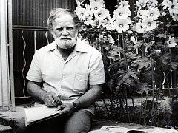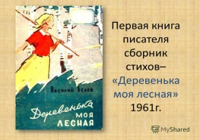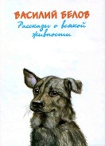  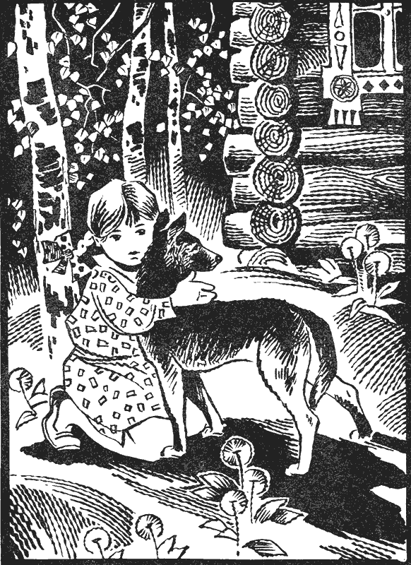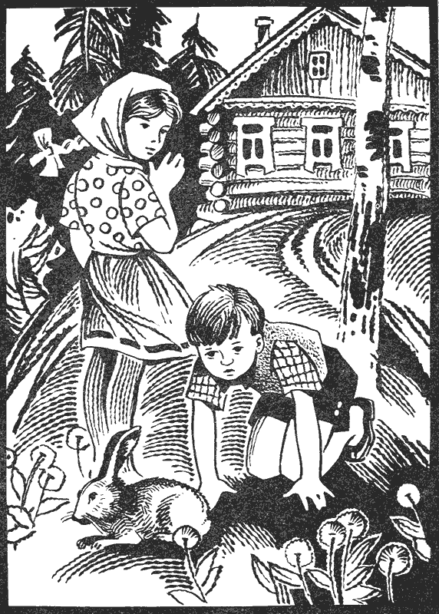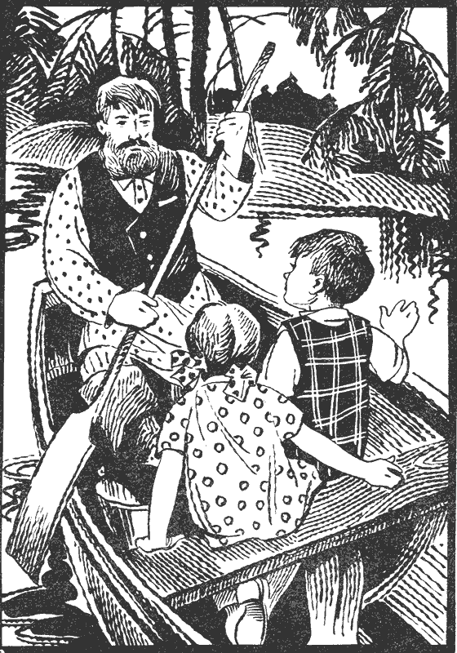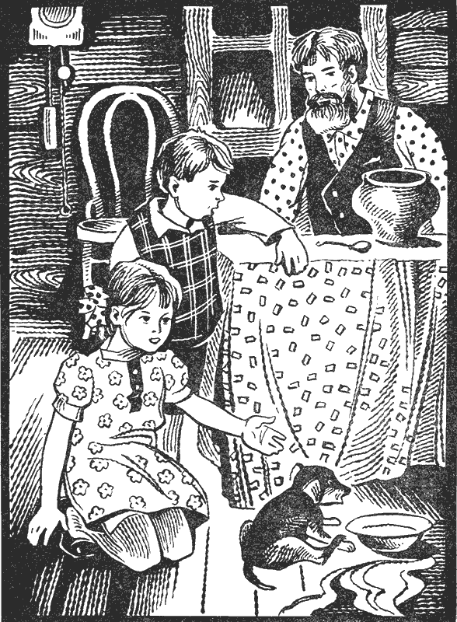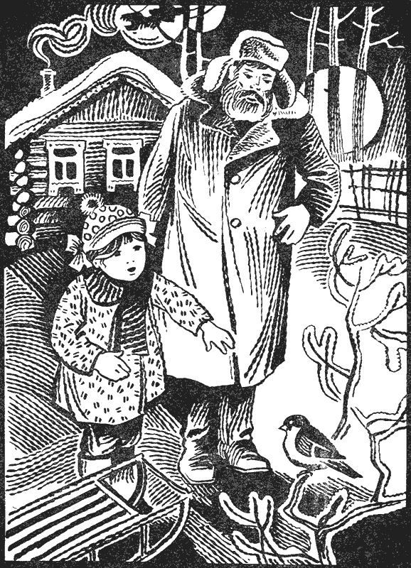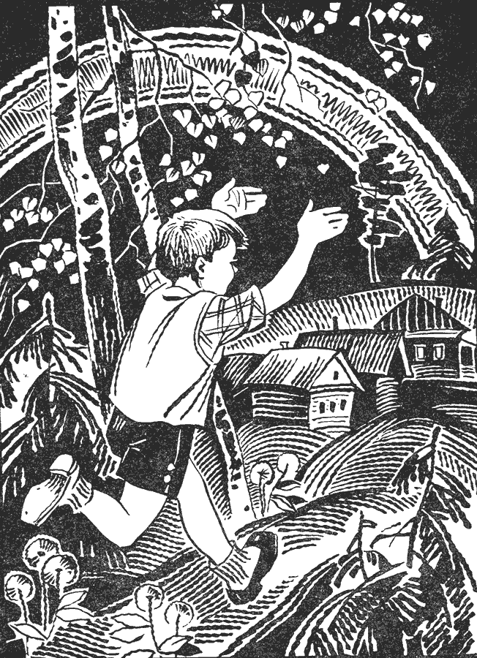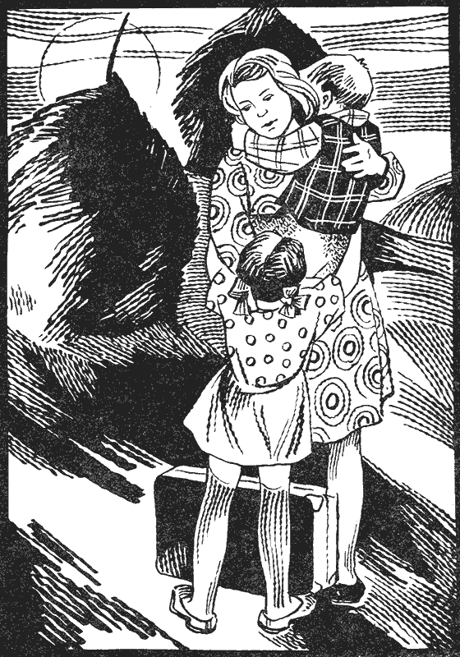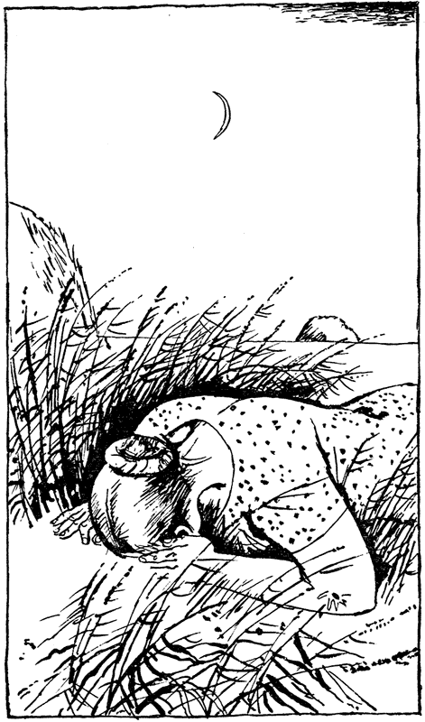

Дидактическая структура  урока (этапы урока) | Деятельность учителя, задания для учащихся, выполнение которых приведёт к достижению запланированных результатов | Деятельность  учеников
1. Организационный момент  (Мотивационная подготовка учащихся) | Долгожданный дан звонок – начинается урок.  Каждый день – всегда, везде, на занятиях, в игре –  Смело, чётко говорим и тихонечко сидим.
2. Самоопределение к деятельности  Психологический настрой  - Подготовка к основному этапу урока (речевая разминка)  - Теория литературы Словарик  «умных слов»  СКОРОГОВОРКА  (2 пары – 4 ученика)  - Бинарное чтение  - Работа с карточками  - Дискуссия  Создание ситуации совместных переживаний  а) Вводно мотивационный вопрос  б) Словарная работа  ПОСЛОВИЦА  «Нет лучше дружка, чем родная матушка»  в) Проблемная ситуация (открыла)  РАССКАЗ  3. Актуализация опорных знаний.  а). Работа по тетради  б). Антиципация (предвосхищение, предугадывание предстоящего чтения)  Физкультминутка  4. Целеполагание  Определить тему урока, поставить цель, наметить план учебных действий  а) Беседа  б). Сообщения учащихся об авторе  Оценка успешности - Критерии  (Насколько  внятно,  понятно,  ясно  подана информация?)  5. Первичное восприятие текста  Комбинированное чтение  (Уч. читает, ученики отвечают на вопросы, вычленяя информацию в тексте)  Словарная работа  Оценка успешности –критерии  Как  слушал  наблюдал  рассуждал  Фронтальная беседа.  Частично-поисковый метод  6. Аналитическое чтение (фрагментов) текста.  Работа над композицией произведения (составление картинного плана).  Объяснительно-иллюстративный метод.  Прием слушания, рассматривания.  7. Итог урока  Самооценка – Критерии  по методу  «неоконченных  предложений»  Рефлексия  Оценивание  8. Дом задание | Чтобы чётко говорить, сделаем речевую разминку.  Обратите внимание на 1 рабочее поле.  Проговариваем  ВНЯТНО - ПОНЯТНО - ЯСНО  Женя с Жанной подружилась.  _______________________________________________________  Что прочитали? Как догадались?  Для чего придумали скороговорки? С какой целью?  Какой звук учит проговаривать данная скороговорка?  Какую характеристику вы можете дать данному звуку?  Какой совет даёт скороговорка нам?  ________________________________________________________  Обратите внимание на 2 рабочее поле.  Читаем текст ВЫРАЗИТЕЛЬНО, ИНТОНИРУЕМ ВЫДЕЛЕННЫЕ слова.  Что это такое? Почему вы так решили?  ________________________________________________________  Стихотворение тоже нужно читать быстро?  Настоящие ли это друзья? Почему так считаете?  Нужна ли такая дружба?  Что для вас «настоящая дружба»?  Дружба – это Взаимопомощь, Доверие, Терпение, Забота, Защита, совместное времяпровождение.  Прочитайте, как трактуют слово «Дружба» ваши ровесники  Расставьте цифры от 1 до 4 в соответствии вашему видению.  _______________________________________________________  Скажите, пожалуйста, а от кого при любых обстоятельствах вы ощущаете доверие, заботу, защиту?  Кто всегда терпелив в отношении вас?  Обратимся к словам, в которых заключена вся народная мудрость. Прочитайте высказывание на 3 рабочем поле.  «Нет лучше дружка, чем родная матушка»  Что такое вы прочитали? Вы согласны с этим высказыванием?  И так, в нашем словарике «умных слов» такие термины  СКОРОГОВОРКА, СТИХОТВОРЕНИЕ, ПОСЛОВИЦА  А какие литературные жанры вы ещё знаете?  Молодцы.  Посмотрите, а в нашем словарике «умных слов» ещё один термин. Зачитаем.  Какое предположение можно высказать? Что это?  Значит: с этим литературным жанром мы будем работать на уроке  С каким разделом литературного чтения мы работаем в течение двух уроков?  Откройте тетради на стр.1.  Зачитайте название раздела.  Что значит Вологодские? А кто такие земляки?  С произведениями, каких авторов вы уже знакомы?  Обратите внимание на выставку книг.  Кто автор?  Добавим ещё одно имя Вологодского писателя  Кому адресованы книги? О ком книги?  ________________________________________________  В тетради на стр.3 прочитайте название произведения, с которым мы будем работать.  Сформулируйте тему урока. Значит, тема урока: «……………»  Этот рассказ входит в сборник «Катюшин дождик».  На доске представлены 3 варианта обложки данной книги.  Какая цель может быть поставлена в связи с темой урока?  В помощь вам на доске записаны слова  Формулируем  Что мы будем делать для достижения этой цели,  какие задачи определим?  1. Познакомиться  2. Выявить  3. Определить …. и научиться ……  ___________________________________________________  Обратимся к 1 задаче. Озвучим её…  А помогут нам в этом Эля и Кира  Вспомним КРИТЕРИИ УСПЕШНОСТИ  устного выступления  Приложение  __________________________________________________  Эля:  Родился писатель в Вологодской области, в деревне Тимониха в крестьянской семье.  Когда началась Великая Отечественная война, Василий Белов учился во 2 классе.  Отца - Ивана Белова - убили на фронте в 1943 году, и мать писателя Анфиса Ивановна в одиночку растила пятерых детей.  После школы Василий получил профессию столяра и работал на заводе.  В это время писал заметки в районную газету. Эти заметки так понравились редакторам газеты, что те посоветовали Василию Ивановичу стать писателем.  Тогда он поступил в Литературный институт, и с тех пор стал делиться с читателями своими мыслями с помощью книг.  _______________________________________________________  Молодцы Эля и Кира  Оцените по критериям работу одноклассниц  Справились с 1 задачей?  Озвучьте 2 задачу  Как продуктивнее будет проходить работа?  И так, я читаю, а вы внимательно слушаете и следите по тексту.  Какие незнакомые слова вы встретили в ходе слушания текста?  Паровозик – машина, движущаяся по рельсам и предназначенная для передвижения поездов с паровым двигателем  Мотовозик - машина, движущаяся по рельсам и  предназначенная для передвижения поездов с бензиновым двигателем  Потчевали – угощали  Справились со 2 задачей?  Обратимся к 3 задаче. Озвучим её  Что нам надо для этого сделать?  Поднимите руку, кому рассказ понравился  О ком рассказ? Кто главные герои?  К кому и куда отправились мама, Катюша и Антон?  Зачитайте.  Вспомните, какие средства передвижения они использовали?  Чем занимался дед в деревне? Подтвердите словами текста.  Кто, благодаря деду, появился у Катюши и Антона?  Найдите в рассказе и зачитайте, чем угощали зайчика дети.  Выскажите предположение, почему зайчик обратно вернулся в лес.  Какой наказ дала мама Катюше? Подтвердите словами текста.  Как вы думаете: почему плакала мама?  Определите, о чём самом важном хотел сказать автор рассказа?  Интересна ли тема, предложенная автором?  Умение восстанавливать последовательность текста (работа в парах).  Картинный план  Задание: «Пронумеруйте иллюстрации к рассказу в соответствии с последовательностью событий (по порядку)»  Иллюстрация – фрагмент текста  Как вы понимаете название рассказа?  Вернёмся к цели урока. Зачитаем.  Достигли ли мы её? Все ли задачи решили?  Что нам помогло при решении 3 задачи?  С кем вы хотели бы поделиться полученной информацией?  Оцените свою работу на уроке по методу «неоконченных предложений»  Приклейте ладошку на соответствующую ступеньку.  Узнал(а) много нового, могу поделиться впечатлениями.  Хорошо работал, но не всегда получалось  Трудно было, но буду стараться  Анализирует работу учащихся (индивидуальную, парную, коллективную).  Как вы думаете, какие можно предложить задания для продолжения читательской деятельности дома?  Выберите вид домашней работы по силам и  по интересам.  Составить и записать план из 3 пунктов  Нарисовать любимого героя | Дружба с Жанной не сложилась.  Чтобы жить с друзьями дружно,  Обижать друзей не нужно.  _______________________________  Скороговорка. Быстро проговариваем.  Учимся правильно, чётко выговаривать звуки.  (Ж)  Согл., всегда твёрдый (нет пары по мягкости), звонкий, парный по зв. – глух., пара - ш).  Не надо обижать друзей  __________________________________________  Как начну конфеты есть, У меня друзей не счесть. А закончились конфеты, И друзей в помине нет. За конфету каждый друг Так и рвёт её из рук. Ну, зачем мне дружба эта? Я и сам люблю конфеты  Стихотворение  Строки рифмуются  _____________________________________________ Нет.  Нет.  (Размышления)  Дружба  __Совместные игры  __ Общие увлечения  __ Доброе соревнование  __Интересное общение  _____________________________________________________  Мама  (Читают)  (Высказываются. Рассуждают)  Колыбельная, песенка, дразнилка, частушки, загадка,…  (Размышляют, высказываются.)  (Работают по тетради)  Вологодские писатели: жизнь и творчество.  (Размышляют, высказываются.)  Николай Михайлович Рубцов, Татьяна Петухова  Василий Белов  (Отвечают на вопросы)  _____________________________________________  Мамина дочка.  «В.И. Белов. Рассказ «Мамина дочка ».  (Рассматривают. Делятся впечатлениями)  Мы должны исследовать рассказ  1. Познакомиться с биографией и творчеством  В.И. Белова  2. Выявить незнакомые слова и объяснить их значение  3. Определить основную мысль произведения и научиться выразительно его читать  ___________________________________________  1. Познакомиться с биографией и творчеством  В.И. Белова  Приложение  ___________________________________________________  Кира:  Василий Белов увлекательно рассказывает детям о том, как в обычной вологодской деревне вместе с людьми дружно живут домашние животные — коровы, кони, козы, куры, гуси, поросята, кошки, собаки, кролики…  Рядом и вокруг — леса, реки, озера, поля, холмы.  В чащах - свои хозяева: медведи, лоси, волки, лисы, зайцы.  И у всех - особенные характеры, повадки.  Рассказы учат детей понимать язык живой природы.  _____________________________________________________  Информация представлена доступно  Да  2. Выявить незнакомые слова и объяснить их значение  Учитель читает. Мы работаем с текстом на месте  Обращаются к тексту, зачитывают  паровозик  мотовозик  потчевали  Да  (Самооценка)  3. Определить основную мысль произведения и научиться выразительно его читать  Исследовать текст  Мама, Катюша  (Выразительное чтение.)  (Выразительное чтение.)  Выдвигают гипотезу.  Устанавливают причинно-следственные связи (слово-понятие-образ).  Соотносят читательскую интерпретацию  (истолкование, оценку) произведения с авторской позицией.  Обращаются к тексту, зачитывают портретную характеристику героини.  Выдвигают предположения, суммируют ответы.  Вопросы  Проводят параллель между иллюстрациями и авторским текстом.  Анализируют меру своего участия путем построения устного высказывания типа:  « Всё хорошо понял (а)…» - _________карандаш вверх  «Есть над чем поработать…» -_______ карандаш вверх  «Я в начале пути…» - ______________ карандаш вверх  Узнал (а) много нового, могу поделиться впечатлениями.  Хорошо работал, но не всегда получалось  Трудно было, но буду стараться

